一般社団法人新潟県電子機械工業会 第４５回通常総会記念講演会
ダイバーシティ推進で描く未来
～誰もが輝ける働き方改革～
「働き方改革」が声高に叫ばれる昨今、「一億総活躍社会の実現」に向け、本年4月より「働き方改革関連法」が施行される等、国をあげた取り組みが加速しています。少子高齢化が著しい日本において、女性やシニアの労働力確保の観点から、慣習化した日本独自の働き方を見直すことは喫緊の課題です。一方、企業においてはグローバル化の進展、テクノロジーの進化、消費者ニーズの多様化等、不確実性の高まりとともに、変化に対応できる柔軟性とイノベーションが求められています。
本講演では、企業の実務担当者の立場から、ダイバーシティ＆インクルージョンの考え方と、女性が活躍する上での課題、女性を含めた全ての社員が活躍できる環境づくりとしての働き方改革について、講演をして頂きます。
講 師 園部 晶子（そのべ あきこ）氏
野村ホールディングス株式会社グループ・ダイバーシティ＆インクルージョン推進室長
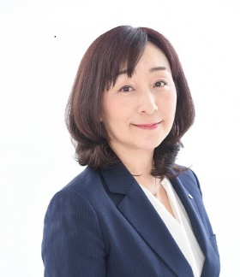
<プロフィール> 1991年、野村證券株式会社に一般職として入社。1998年に総合職へ転換し、名古屋、東京等で19年間にわたり営業に従事した後、人事部を経て2016年より現職。自身の育児経験も活かし、働き方改革や女性活躍推進をはじめ企業価値向上の取り組みに携わる。

開催日：２０１９年５月２３日(木) １５：００－１６：２０
会 場：アオーレ長岡 市民交流ホールＡ 長岡市大手通1-4-10アオーレ長岡西棟１階
聴講費：無料 定員:１００名(先着順) 締切：５月９日（木）
懇親会：講演後に隣接の長岡グランドホテルで懇親会を開催します。（会費：5,000円）
共 催：職場を元気にする女性の会
後 援：新潟県 長岡市・長岡商工会議所・公益財団法人にいがた産業創造機構
魚沼市ものづくり振興協議会・長岡産業活性化協会ＮＡＺＥ

(一社)新潟県電子機械工業会 宛 2019年 月 日
FAX.0258-21-5488
ＮＥＩＡ通常総会 記念講演会 申込書
会社・団体名 |  |  | TEL.
住 所 |  |  | FAX.
参 加 者 | 氏 名 | 部 署 ・ 役 職 |  | 講演会 | 懇親会
申込の情報は当会からの連絡・情報提供のみに利用します。 参加希望欄に○印をつけてください。

